Ejercicio 2.

Creación de la rama develop a partir de main

Ejercicio 3.

Creación de la rama feature-1 y añadir la clase A con los atributos: foo bar

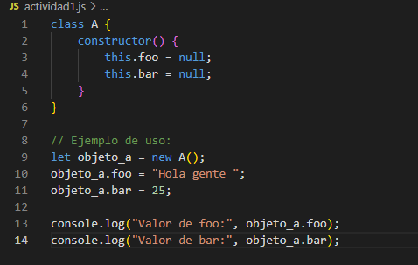

Ejercicio 4.

Mergear feature-1 con develop

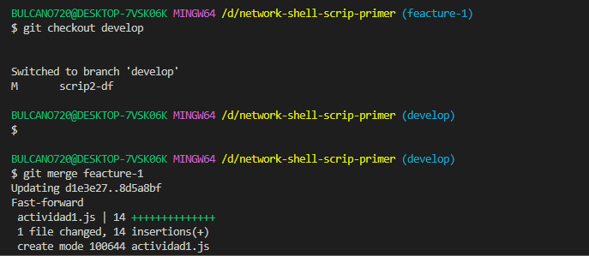

Ejercicio 5.

Mergear develop con main y generar la etiqueta v1.0

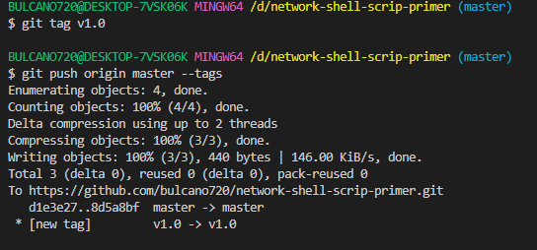

Ejercicio 6.

Creación de la rama feature-2 y añadir la clase B.

Ejercicio 7.

Creación de la rama feature-3 y añadir la clase C





Ejercicio 8.

Mergear feature-2 con develop

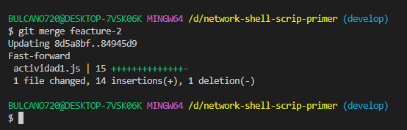

Ejercicio 9.

Mergear feature-3 con develop

Ejercicio 10.

Mergear develop con main y creación de la etiqueta v2.0

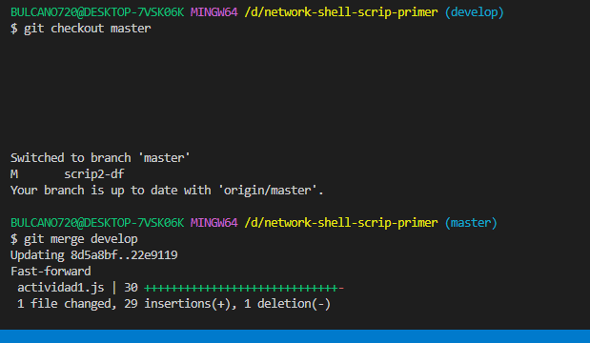

Ejercicio 11.

Creación de rama hotfix-1 a partir de main y añadir un atributo lorem en clase A

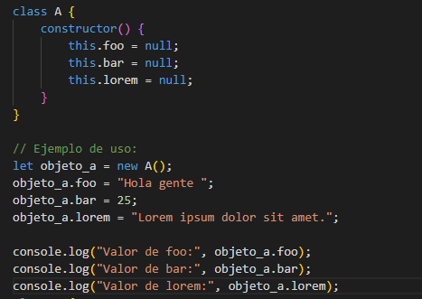

Ejercicio 12.

Mergear rama hotfix-1 con main y creación de etiqueta v2.1

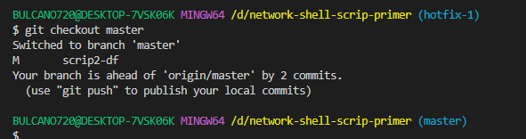

Etiqueta v2.1

Tag realizados

